Cartagena, 08 de junio de 2021.

SEÑORES

**INSTITUTO DE PATRIMONIO Y CULTURA DE CARTAGENA IPCC**

Yo Sindy Mariedis Ruiz Zambrano, también conocida como **Mery Lionz**, con firma a pié de texto, mediante el presente documento manifiesto que designo a Alberto Alejandro Zúñiga Berrio, identificado con cedula de ciudadanía N° 9.100.990 de Cartagena, como representante de la Artista Mery Lionz ante el Instituto de Patrimonio y Cultura de Cartagena, para efectos de la Convocatoria Somos Música 2021.

Dejo constancia de que nuestro representante queda facultado para, en caso de ser seleccionados, presentar informes, cuentas de cobro y recibir la totalidad del estimulo otorgado a nombre de Mery Lionz.

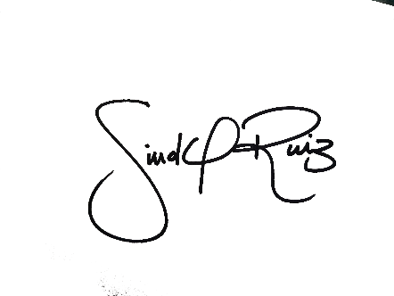

_____________________________

**Nombre:** Sindy Mariedis Ruiz Zambrano

**c.c.** 1.128.059.164

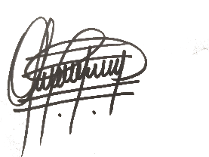

______________________________

**Nombre:** Alberto Alejandro Zúñiga Berrio

**c.c.** 9.100.990